PRESSEMITTEILUNG  zur honorarfreien Veröffentlichung |  | 1.2 Medienkommunikation  Spörleinstraße 11, 97616 Bad Neustadt a.d. Saale
  Datum:  Telefon:  Telefax: | 24.08.2026  09771 94-671  09771 94-81671
  Melanie.hofmann@rhoen-grabfeld.de
  www.rhoen-grabfeld.de

Über 100 Veranstaltungen für ein aktives Älterwerden
Aktionsmonat „Gesund älter werden“ geht in die zehnte Runde

Wie vielfältig ein aktives und gesundes Älterwerden sein kann, zeigt auch in diesem Jahr der Aktionsmonat „Gesund älter werden“ im Landkreis Rhön-Grabfeld. Im Oktober laden mehr als 100 Veranstaltungen dazu ein, sich zu bewegen, Neues zu erfahren, kreativ zu werden und Gemeinschaft zu erleben. Zum zehnten Mal bündeln Akteure aus dem gesamten Landkreis ihre Angebote und schaffen damit vielfältige Möglichkeiten für ein aktives Älterwerden.
Erfolgreiches Angebot für Seniorinnen und Senioren
Seit seinem Start im Jahr 2017 hat sich der Aktionsmonat zu einem festen Bestandteil der Seniorenarbeit im Landkreis entwickelt. Im vergangenen Jahr nutzten erneut über 2500 Menschen die zahlreichen Angebote. Auch 2026 reicht das Programm von Vorträgen und Gesundheitsangeboten über Bewegung und Kreativität bis hin zu kulturellen Veranstaltungen und geselligen Treffen.
Organisiert und koordiniert wird der Aktionsmonat vom Landratsamt Rhön-Grabfeld mit der Fachstelle für Senioren und Menschen mit Behinderung, dem Pflegestützpunkt Rhön-Grabfeld und der Gesundheitsregion^{plus}. Unterstützt werden sie von zahlreichen Gemeinden, Vereinen, Seniorentreffs, Quartiersmanagements, Pflegelotsen, Einrichtungen, Initiativen und engagierten Einzelpersonen.
„Gesund älter zu werden bedeutet für jeden Menschen etwas anderes. Für die einen ist es Bewegung, für die anderen Bildung, Kreativität oder einfach die Begegnung mit anderen Menschen. Genau diese Vielfalt macht unseren Aktionsmonat so wertvoll. Er lädt dazu ein, Neues auszuprobieren und aktiv am Leben teilzunehmen“, betont Landrätin Sonja Rahm. Ihr Dank gilt allen Beteiligten, die mit ihren Angeboten zu einem vielfältigen Programm beitragen.
Von Bewegung bis Begegnung
Das Programm deckt zahlreiche Interessen ab. Gymnastik, Yoga, Tanz und Wanderungen laden dazu ein, körperlich aktiv zu bleiben. Vorträge vermitteln Wissen zu Themen wie geistiger Fitness, Vorsorge oder dem Umgang mit Technik im Alltag. Kreativ- und Kulturangebote bieten Raum für neue oder wiederentdeckte Interessen. Bei offenen Treffs, Spielenachmittagen und weiteren Begegnungsangeboten steht das Miteinander im Mittelpunkt.
Auftakt am 1. Oktober in Hohenroth
Offiziell eröffnet wird der diesjährige Aktionsmonat am Donnerstag, 1. Oktober 2026, um 19 Uhr in der Aula der Edmund-Grom-Schule in Hohenroth. Der inspirierend-humorvolle Vortrag „Aufräumen und Aussortieren – bewusst und mit Dankbarkeit loslassen“ gibt Impulse für einen bewussteren Umgang mit den eigenen Dingen und dem persönlichen Lebensumfeld. Der Eintritt ist kostenfrei. Eine Anmeldung ist unter 09771/68227 oder pflegelotse@hohenroth.de erwünscht.
Broschüre gibt Überblick über das gesamte Programm
Die Veranstaltungen finden während des gesamten Oktobers im Landkreis Rhön-Grabfeld statt. Alle Termine und Angebote sind in einer Broschüre zusammengefasst. Diese wird Ende August an die Haushalte in der #eimat verteilt, liegt in den Kommunen und verschiedenen Auslagestellen aus und ist beim Pflegestützpunkt Rhön-Grabfeld sowie bei der Fachstelle für Senioren und Menschen mit Behinderung kostenfrei erhältlich. Auch online kann das Programm auf den Homepages des Landkreises sowie des Pflegestützpunktes eingesehen und die Broschüre digital durchgeblättert werden.
Bayerische Demenzwoche wieder integriert
Auch die Veranstaltungen der Bayerischen Demenzwoche im Landkreis Rhön-Grabfeld sind wieder Bestandteil der Broschüre. Die bereits im September stattfindenden Angebote sind als „Heft im Heft“ integriert. So erhalten Bürgerinnen und Bürger einen kompakten Überblick über Veranstaltungen zu den Themen Demenz, Pflege, Unterstützung und Teilhabe.
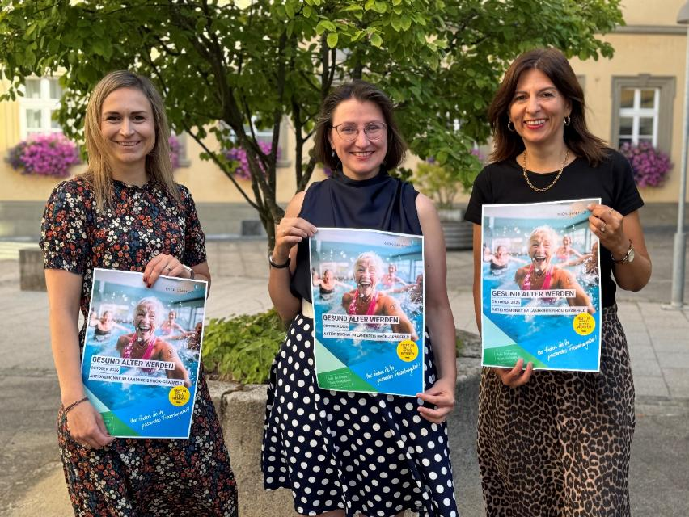
Bildunterschrift: Freuen sich auf die vielfältigen Angebote, die im September und Oktober rund um die Themen Demenz sowie „Gesund älter werden“ im gesamten Landkreis Rhön-Grabfeld zur Auswahl stehen (v.l.n.r.) Susanne Stäblein (Gesundheitsregion^{plus} des Landkreises Rhön-Grabfeld), Landrätin Sonja Rahm und Evelyn Warmuth (Amt für Senioren und Menschen mit Behinderung) (Foto: Melanie Hofmann / Landkreis Rhön-Grabfeld).

